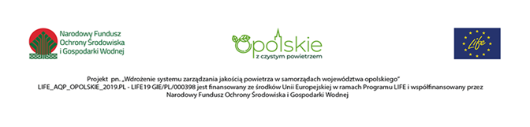
WYKONAWCY WSPÓLNIE UBIEGAJĄCY SIĘ O UDZIELENIE ZAMÓWIENIA
…………………………………………………………………………………………..……………………………………………………………………………………………………………………………………………………………………………………………………………………..
(nazwy albo imiona i nazwiska, siedziby albo miejsca zamieszkania, jeżeli są miejscami wykonywania działalności wykonawców wspólnie ubiegających się o udzielenie zamówienia)

reprezentowani przez:
……………………………………………………..…………………………………………………………………………………………………

Oświadczenie wykonawców wspólnie ubiegających się o udzielenie zamówienia, z którego wynika, które usługi wykonają poszczególni wykonawcy

Oświadczenie, złożone na podstawie art. 117 ust. 4 ustawy z dnia 11 września 2019 r.
- Prawo zamówień publicznych (Dz.U. z 2021 r. poz. 1129, z późn. zm.),

Uprawniony do reprezentowania wykonawców wspólnie ubiegających się o udzielenie zamówienia publicznego na: „Kompleksowe opracowanie merytoryczne materiałów wspierających proces aktywizacji społecznej w zakresie realizacji POP w ramach realizacji projektu LIFE_AQP_Opolskie_2019.PL - LIFE19 GIE / PL / 000398” Oznaczenie sprawy: DOA-ZP.272.8.2022, prowadzonym przez Województwo Opolskie – Urząd Marszałkowski Województwa Opolskiego, oświadczam, że następujące usługi wykonają poszczególni wykonawcy wspólnie ubiegający się o udzielenie zamówienia:

Nazwa albo imię i nazwisko, siedziba albo miejsca zamieszkania, jeżeli są miejscem wykonywania działalności wykonawcy wspólnie ubiegającego się o udzielenie zamówienia | Zakres usług, które wykona wykonawca wspólnie ubiegający się o udzielenie zamówienia
/nazwA/
Lider Konsorcjum / wspólnik s.c.
/nazwA/
Partner Konsorcjum / wspólnik s.c
/nazwA/
Partner Konsorcjum / wspólnik s.c

